Práctica motor 3 - Motor trifásico con arranque temporizado

Material

Descripción | unidades
Interruptor magnetotérmico 3 polos | 1
Interruptor magnetotérmico 1 polo | 1
Contactor Schneider Electric LC1DO9 o TR1D1210 | 1
Relé temporizado a la conexión | 1
Bloque contactos auxiliares F4-22 o TRG-DN22  (2 NO y 2 NC) | 1
Borna 6 mm blanca | 16
Borna 6 mm azul | 5
Borna 6 mm tierra | 1
Botonera 2 elementos | 2
Pulsador NA | 1
Pulsador NC | 1
Luz piloto verde | 1
Luz piloto roja | 1
Cable gris 1 mm2 (control)
Cable negro 1,5 mm2 (fuerza)
Cable azul 1,5 mm2 (fuerza)

La función del relé temporizado se puede realizar con una placa Arduino y un trafo 220V a 5V.

Material Arduino

Descripción | unidades
Placa Arduino UNO | 1
Módulo relé 5 V

Fotografía panel componentes sin cablear
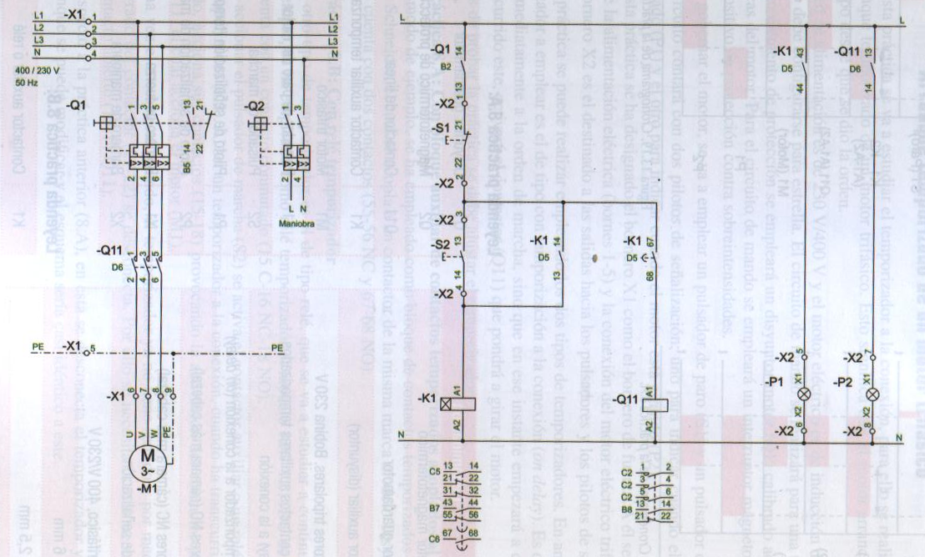
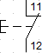
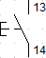

D1
D2
+5V
R = 10 kΩ
S1
S2
GND
D3
D4
C1
C2
D5
C3
C3
C2
C1 desconexión motor
C2 conexión con retardo al encendido
C3 p iloto aviso retardo
C1
R = 10 kΩ
Q11
Q11

